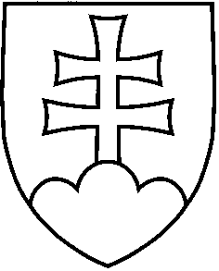
UZNESENIE VLÁDY SLOVENSKEJ REPUBLIKY
č.
z . februára 2006

k návrhu na pristúpenie Slovenskej republiky k Medzinárodnej dohode o káve z roku 2001 uverejnenej v Úradnom vestníku EÚ, mimoriadne vydanie 2004, kap. 11, zv. 39, str. 107

Číslo materiálu: | /2006
Predkladateľ: | podpredseda vlády a minister hospodárstva
Vláda

súhlasí

s pristúpením Slovenskej republiky k Medzinárodnej dohode o káve z roku 2001 (ďalej len „dohoda“);

odporúča
Národnej rade Slovenskej republiky

vysloviť súhlas s pristúpením k dohode,
prezidentovi Slovenskej republiky

podpísať listinu o pristúpení SR k dohode, po vyslovení súhlasu Národnej rady SR;

poveruje
predsedu vlády

predložiť dohodu predsedovi Národnej rady SR na vyslovenie súhlasu,
podpredsedu vlády a ministra hospodárstva

odôvodniť návrh na pristúpenie k dohode v Národnej rade SR;

ukladá
podpredsedovi vlády a ministrovi hospodárstva

požiadať ministra zahraničných vecí vykonať príslušné opatrenia súvisiace s nadobudnutím platnosti dohody pre Slovenskú republiku,

požiadať ministra zahraničných vecí zabezpečiť oznámenie o pristúpení SR k dohode v Zbierke zákonov SR,

zabezpečiť vykonávanie dohody po nadobudnutí jej platnosti pre SR.

Vykonajú: predseda vlády
minister hospodárstva
minister zahraničných vecí
Na vedomie: prezident SR
predseda Národnej rady SR

